Badanie efektu Halla

Wydział  Elektryczny | Dzień/godz.  Czwartek / 8.00 |  |  | Nr zespołu  12
Wydział  Elektryczny | Data  18.10.2007
Nazwisko i imię  1. Dłutowski Kamil  2. Nowotny Jan  3. Nakonieczny Michał | Ocena z przygotowania | Ocena z sprawozdania |  |  | Ocena
Prowadzący:  Imię i nazwisko |  |  | Podpis  prowadzacego

Cel ćwiczenia:

Celem ćwiczenia było zapoznanie się z przebiegiem zjawiska Halla, zmierzenie odpowiednich zależności liniowych, oraz opisanie koncentracji oraz ruchliwości elektronów swobodnych.

Wstęp:

Na ładunek elektryczny q poruszający się z prędkością 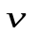 w polu magnetycznym o indukcji 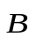 działa siła Lorentza.
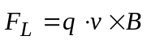
Pod wpływem tej siły nośniki ładunku są odchylane do jednej ze ścieżek halotronu. Przy jednej ściance powstaje nadmiar ładunków, a przy drugiej niedomiar. W skutek tego powstaje poprzeczne pole elektryczne o natężeniu 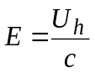.
U_{h} – różnica potencjałów między płytkami z nadmiarem i niedomiarem ładunków
c – szerokość naparowanej warstwy
Natężenie to działa na nośniki prądu sterującego siłą: 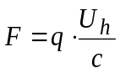,
następnie siła ta i siła Lorenza równoważą się: F=F_{L} ,
z czego można wywnioskować: U_{h} = c·v·B.

Natężenie prąd w halotronie wyraża się wzorem: I=n·e·v·c·d

d – grubość płytki
c – szerokość naparowanej warstwy
n – koncentracja nośników
e – ładunek elementarny

Wyznaczając z tego wzoru v_{d} i podstawiając do wzoru na U_{h}, otrzymujemy:
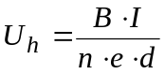

Z mikroskopowej interpretacji prawa Ohma można wywnioskować, że prędkość dryftowa jest wprost proporcjonalna do natężenia pola wytworzonego w halotronie: v=μ·E

μ – ruchliwość

Przyjmując, że w półprzewodniku jest znaczna przewaga nośników jednego typu, pomiar napięcia Halla umożliwi nam wyznaczenie koncentracji nośników w halotronie.
Ruchliwość możemy wyznaczyć korzystając ponownie z prawa Ohma i definicji natężenia prądu w halotronie, otrzymujemy więc: 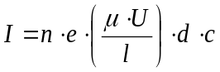

U – różnica potencjałów wzdłuż halotronu
l – długość naparowanej warstwy

Skąd łatwo wyznaczyć interesującą nas wielkość.

Wykonanie ćwiczenia:

Na początku zbudowaliśmy układ według poniższego schematu:

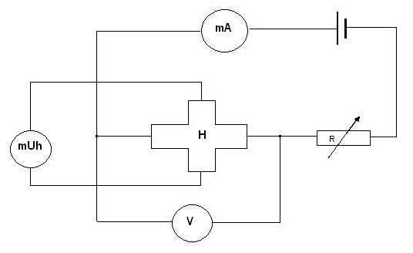

Następnie odczytaliśmy wskazania amperomierza A i woltomierzy Uh i U. Hallotron znajdował się w polu magnetycznym. Pomiarów dokonywaliśmy dla następującej wartości indukcji pola magnetycznego.
B=(0,190,01T) dla I=1,5A
Koncentrację i ruchliwość obliczamy ze wzorów:

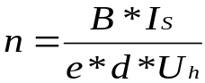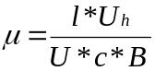

gdzie:
e - ładunek nośnika (1,602*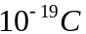)
Uh - napięcia Halla
U - spadek napięcia na hallotronie
B - wartość indukcji
Is - natężenie prądu sterującego
d, c, l – wymiary halotronu

Wyniki pomiarów

Is [mA] | Uh[mV] | n
4,02 | 83,6 | 5,70*10²⁰
4,22 | 87,4 | 5,73*10²⁰
4,44 | 92,0 | 5,72*10²⁰
4,62 | 95,6 | 5,73*10²⁰
4,91 | 101,6 | 5,74*10²⁰
5,08 | 104,8 | 5,73*10²⁰
5,25 | 108,3 | 5,73*10²⁰
5,55 | 114,4 | 5,75*10²⁰
9,25 | 189,9 | 5,8*10²⁰
9,8 | 199,3 | 5,83*10²⁰

U [V] | Uh [mV]
0,775 | 83,6 | 226*10⁻²
0,812 | 87,4 | 227*10⁻²
0,855 | 92,0 | 225*10⁻²
0,888 | 95,6 | 226*10⁻²
0,943 | 101,6 | 227*10⁻²
0,974 | 104,8 | 227*10⁻²
1,006 | 108,3 | 226*10⁻²
1,062 | 114,4 | 227*10⁻²
1,751 | 189,9 | 229*10⁻²
1,822 | 199,3 | 230*10⁻²

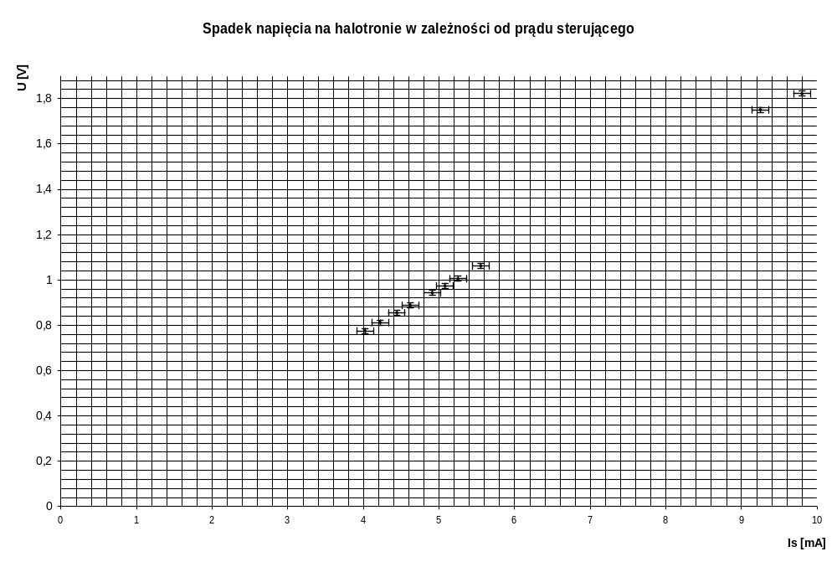

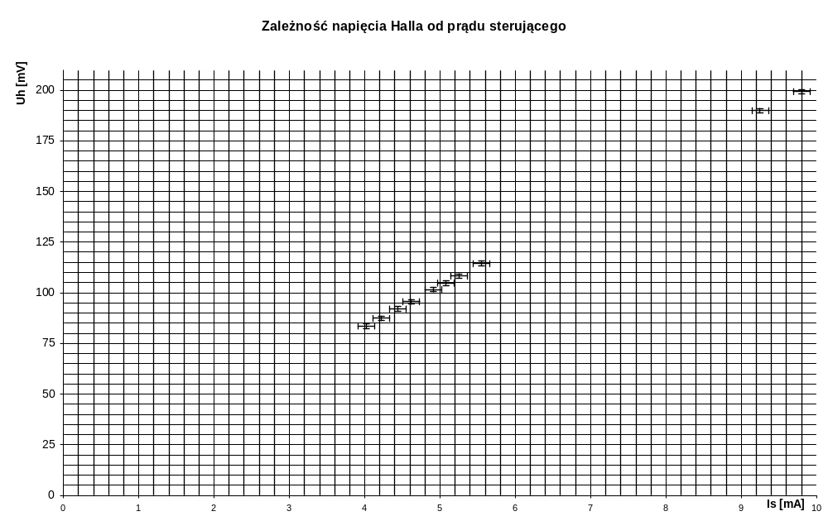

Dyskusja błędów.
Przy obliczaniu koncentracji uwzględniliśmy błąd systematyczny wynikający z:
1. Grubość warstwy hallotronu:
niedokładność pomiaru (podana) Δg=±1µm
2. Indukcja:
niedokładność odczytu z wykresu: ΔB=±0.01T
3. Prąd sterowania:
niedokładność odczytu: ΔIs1=0,01
błąd wynikający z klasy przyrządu: ΔIs2=0,5%*20mA=0,1mA
ostatecznie: ΔIs=ΔIs1+ΔIs2=0,11mA
Maksymalny błąd względny koncentracji obliczyliśmy metodą różniczki logarytmicznej:

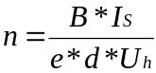

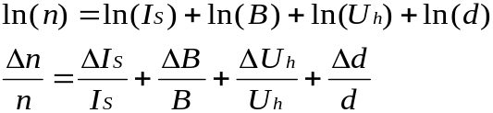

Błąd ruchliwości obliczyliśmy analogicznie, uwzględniając dodatkowo:
1.niedokładność długości warstwy hallotronu: 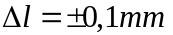
2. Niedokładność pomiaru napięcia na hallotronie: ΔU=±1mV

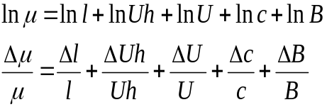

Wnioski

Na podstawie pomiaru napięcia Halla mogliśmy określić na której ściance halotronu zgromadziły się jakie ładunki, nośnikami prądu były elektrony.
Zależności napięcia Halla od prądu sterującego, jak i spadku napięcia na halotronie od prądu sterującego mają charakter liniowy.
Napięcie Halla jest też wprost proporcjonalne do natężenia prądu zasilającego.

